**Como funciona el servicio de inicio de sesión con Google en la aplicación web Dory**

**Objetivo:**

Proporcionar una explicación de cómo funciona el servicio de inicio de sesión con Google en la aplicación web Dory.

**Recursos necesarios:**

* Proyecto de aplicación web Dory.
* Cuenta de desarrollador Google con acceso al servicio de autenticación de Google.
* Acceso a internet.
* Un entorno de desarrollo con Node.js y npm instaladas en el sistema.
* Express

Piezas de software:

* Librería Google-auth-library instalada en el proyecto

**Pasos:**

1. Abrir el proyecto del api rest de la aplicación web Dory:

* Abrir el entorno de desarrollo y abrir la aplicación web Dory.

1. Configurar el servicio de autenticación en Google:

* El cliente obtiene un ID DE CLIENTE OAUTH2.0
* El cliente obtiene un idToken de Google.

1. Instalar la librería Google Auth Library:

* Abre una terminal en el directorio de tu proyecto y ejecuta el comando para instalar la librería (ver imagen 1).



Imagen 1. *Comando para instalar librería Google-auth-library*

1. Importar y configurar la librería:

* En el archivo del servicio de inicio de sesión con google de la aplicación web Dory, importa la librería Google Auth Library.
* Configura la librería utilizando las credenciales generadas (ver imagen 2).

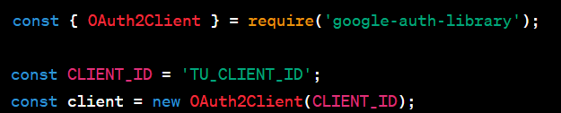

Imagen 2. *Configuración de Librería ‘google-auth-library’*

Asegúrate de reemplazar 'TU_CLIENT_ID' con el ID de cliente proporcionado por Google.

1. Implementar el flujo de inicio de sesión:

* Crea una ruta o controlador en tu aplicación web para manejar la autenticación con Google.

Imagen 3. *Ejemplo de una ruta* ***‘/google’***

1. Obtener el token de acceso:

* En el servicio de inicio de sesión de Google se debe recibir el idToken de Google.

1. Validar el token de acceso:

* Para asegurarte de que el token de acceso es válido y proviene de Google, puedes utilizar la librería Google Auth Library para validar el token del usuario (ver imagen 5); después asignar un token propio de la aplicación web Dory a ese usuario.

Imagen 5. *Validación de token de usuario*

1. Utilizar el inicio de sesión con Google en tu aplicación:

* A partir de este punto, puedes utilizar el inicio de sesión con Google en tu aplicación web para autenticar y autorizar a los usuarios.
* Por ejemplo, puedes guardar el ID de usuario de Google en tu base de datos y utilizarlo para identificar a los usuarios en tu aplicación.